2016_年 春季学期 考试科目： 高等数学II-2 _ 学院： 数学科学学院
试卷类型： B 卷 参考答案

一、填空题(共7题，每题3分，共21分)
1. 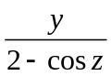； 2. 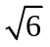； 3. 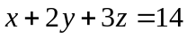； 4. 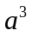
5. 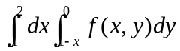； 6. 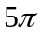； 7.
二、选择题(共 5题，每题3分，共15分)

1.C；2.B；3.C；4.C；5.D

三、计算题(共 7题，1-6题每题9分，第7题10分，共54分)
1. 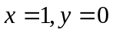时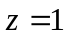. 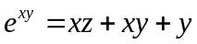两边对求偏导数，得到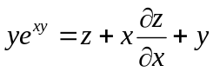，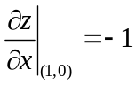， 再由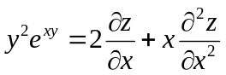得到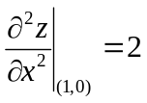。
2. 因为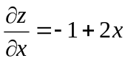，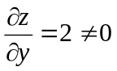，所以在内函数无极值.
(i) 在边界线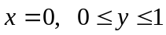上，函数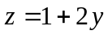单调增加， 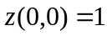，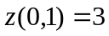.
(ii) 在边界线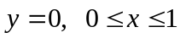上，函数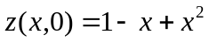，由于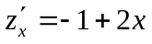，所以函数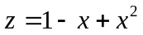有驻点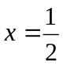，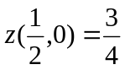，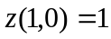.
(iii)在边界线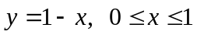上，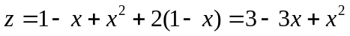，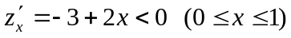，，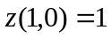.
综上，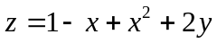在上的最大值是，最小值是．
3. 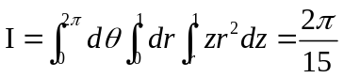
4. 令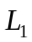为直线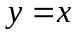从点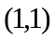到点的一段，为与围成的区域，则由格林公式，
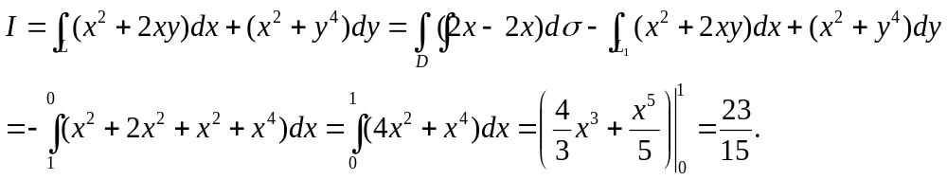
5. 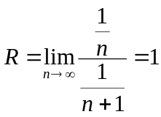，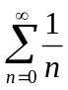发散，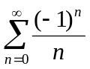收敛，所以收敛域是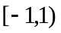.
设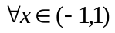，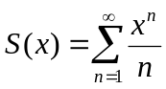，则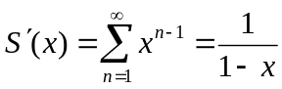,
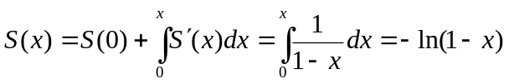.
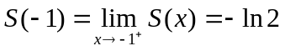.
综上，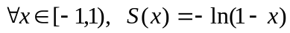．
6. 特征方程是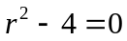，特征根为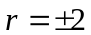, 故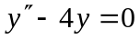的通解为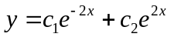.
因为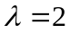是特征方程的单根，故设特解为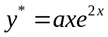，
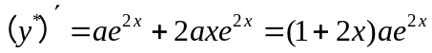，，
所以，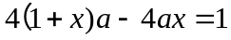，解得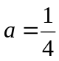，从而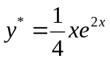.
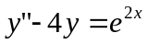的通解为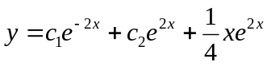，其中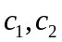是任意常数.
7. 由奥高公式可知：
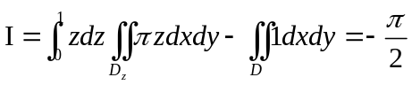，其中D：